Rentrée 2019-2020 !!!!!!
Justaucorps du Club

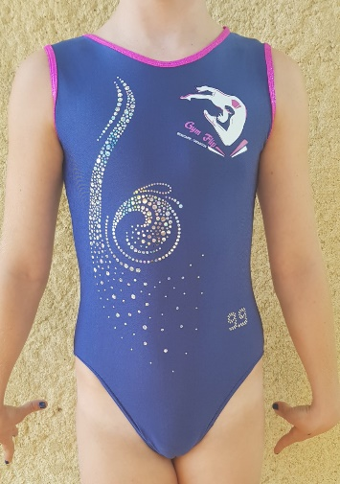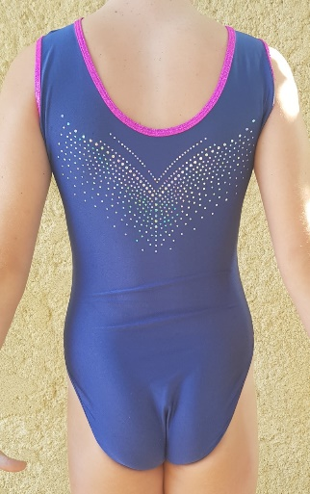

Superbe Justaucorps sans manches en lycra avec logo du club et multiples hologrammes ,exclusivement confectionné par notre partenaire équipementier Nine.Nine et a seulement
26 euros.
Ce justaucorps est disponible à la commande auprés du club. Veuillez remplir le bon de commande ci-joint et le ramener à l’entraineur de votre enfant assorti du règlement .
Les commandes sont a effectuées avant le 18 octobre 2019 dernier délai.
Aucune commande ne sera prise en compte si elle n’est pas accompagnée du règlement.
Merci de votre compréhension

BON DE COMMANDE JUSTAUCORPS ENTRAINEMENT

NOM :…………………………………………………………….. PRENOM :………………………………………………….
GROUPE :………………………………………………………… TAILLE :……………………………………………………..
Entraineur :……………………………………………………..

Règlement : Chèque* Espèce*

Fait à Beaucaire le………………………………… Signature des Parents :

